高二物理《机械振动、机械波》同步测试
1．做简谐运动的弹簧振子，下述说法中正确的是 [ ]
A．振子通过平衡位置时，速度最大
B．振子在最大位移处时，加速度最大
C．振子在连续两次通过同一位置时，位移相同
D．振子连续两次通过同一位置时，动能相同，动量相同
2．下列关于机械波的说法中正确的是 [ ]
A．有机械振动就有机械波
B．有机械波就一定有机械振动
C．机械波是机械振动在介质中的传播过程，它是传递能量的一种方式
D．没有机械波就没有机械振动
3.如下图1所示是一个质点的振动图像，由图可知 [ ]
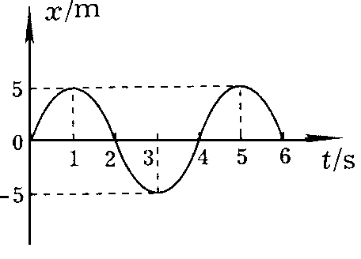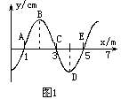
图1
图2
A.第1秒内质点做加速运动 B.第2秒内质点的势能转变为动能
C.第3秒末质点振动速度最大，而加速度为零 D.此质点若为单摆，则其摆长约为4m
4．如果图2所示是一列简谐波在某一时刻的波形，则 [ ]
A．C点的振幅是0 B．该时刻速度最大的点是A、C、E
C．BC两点平衡位置间距是λ／4 D．当A振动了一周期时间内，波由A点传到E点
5．如图3所示，弹簧振子的质量为0.2 kg，做简谐振动，当它运动到平衡位置左侧2 cm时，受到的回复力是4 N，当它运动到平衡位置右侧4 cm时，它的加速度 [ ]
A．大小为20 m/s²，向右 B．大小为20 m/s²，向左
图 1
图3
C．大小为40 m/s²，向左 D．大小为40 m/s²，向右
6．甲、乙两个单摆摆长相同，摆球质量之比为4：1．两个单摆在同一地点做简谐运动，摆球经过平衡位置时的速率之比为1：2，则两摆 [ ]
A．振幅相同，频率相同 B．振幅不同，频率相同
C．振幅相同，频率不同 D．振幅不同，频率不同
7．一列沿x轴正方向传播的简谐横波，周期为0．50s。某一时刻，离开平衡位置的位移都相
等的各质元依次为P₁，P₂，P₃，……。已知P₁和P₂之间的距离为20cm，P₂和P₃之间的距离
为80cm，则P₁的振动传到P₂所需的时间为（05全国Ⅰ） [ ]
A．0．50 s B．0．13 s C．0．10 s D．0．20 s
8．一列简谐横波在x轴上传播，某时刻的波形图如图所示，a ．b ．c为三个质元，a 正向上运动。由此可知（05全国Ⅲ） [ ]
A．该波沿x 轴正方向传播
x
a
b
c
B ． c 正向上运动
C．该时刻以后，b比c先到达平衡位置
D．该时刻以后，b比c先到达离平衡位置最远处
9．一列简谐机械横波某时刻的波形图如图所示，波源的平衡位置坐标为x=0。当波源质点处于其平衡位置上方且向下运动时，介质中平衡位置坐标x=2m的质点所处位置及运动情况是（05北京） [ ]
y/cm
x/m
O
2
10
4
6
-10
A．在其平衡位置下方且向上运动
B．在其平衡位置下方且向下运动
C．在其平衡位置上方且向上运动
D．在其平衡位置上方且向下运动
10．A．B两列波在某时刻的波形如下左图所示，经过t＝T_{A}时间(T_{A}为波A的周期)，两波再
次出现如图波形，则两波的波速之比V_{A}：V_{B}可能是（05上海） [ ]
A．1：3 B、1：2 C、2：1 D、3：1
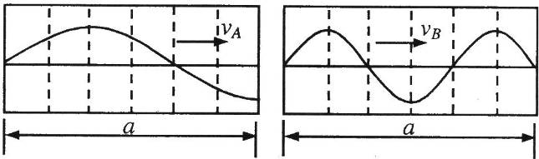
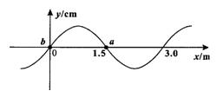

11．一列沿x轴正方向传播的简谐横波，波速为60m/s，在t=0时波的如上右图所示，则[ ]
A．此波频率为40Hz，此时质元b的速度为零
B．此波频率为40Hz，此时质元b的速度向着y轴负方向
C．此波频率为20Hz，此时质元a的速度向着y轴正方向
D．此波频率为20Hz，此时质元a的速度为零
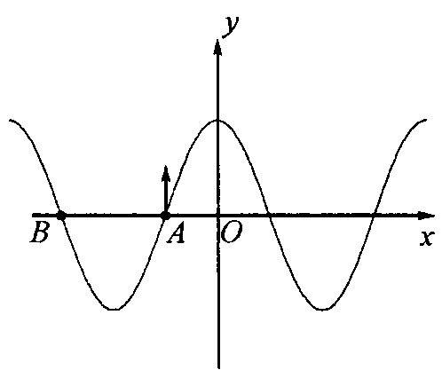
12．一列简谐横波沿x轴传播．T=0时的波形如图所示，质点A与质点B相距lm，A点速度
沿y轴正方向；t=0．02s时，质点A第一次到达正向最大位移处．由此可知（05江苏）[ ]
A．此波的传播速度为25m／s
B．此波沿x轴负方向传播 ．
C．从t=0时起，经过0．04s，质点A沿波传播方向迁移了1m
D．在t=0．04s时，质点B处在平衡位置，速度沿y轴负方向
二、填空题：
13.在用《单摆测定重力加速度》的实验中若测得的g值偏小，可能是由于
A.计算摆长时，只考虑悬线长，而未加小球半径
B.测量周期时，将n次全振动，误记成n+1次全振动
C.计算摆长时，用悬线长加小球的直径
D.单摆振动时，振幅较小
14.下表是用单摆测重力加速度实验中获得的有关数据.
摆长l/m | 0.5 | 0.6 | 0.8 | 1.1
周期T²/s² | 2.0 | 2.4 | 3.2 | 4.8
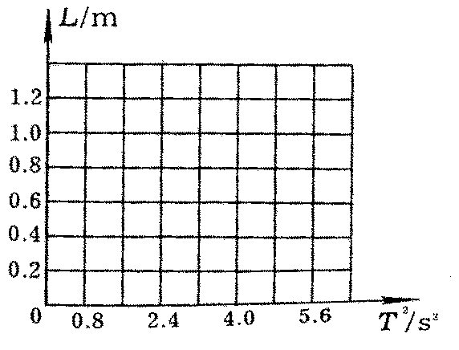
(1)利用上面的数据，在坐标图中作出l-T²图像.
(2)根据图像可知，当地的重力加速度g= m/s².若取T²=5.2s²时，摆长l= .
三、计算题：
15．一列简谐波沿直线传播，A．B．C是直线上的三个质点，如图2—10所示，某时刻波传到了B点，A点刚好处于波谷位置。已知波长大于3m，且小于5m，AB=5m，周期T=0.1s，振幅A=5cm，再经过0.5s，C点第一次到达波谷，则：
（1）AC相距多远？ （2） 到此为止，A点已运动的路程为多少？
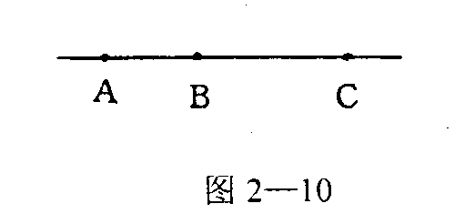

16．一列简谐横波沿直线传播，在传播方向上有P、Q两个质点，它们相距为8m，当t=0时，
P、Q的位移恰好是正最大值，且P、Q之间只有一个波谷。T=0.6s末时。P、Q两点正好都
处在平衡位置，且P、Q之间只有一个波峰和一个波谷，且波峰距Q点的距离第一次为λ/4，
试求： （1）波由P传至Q，波的周期 （2）波由Q传到P，波的速度
（3）波由Q传到P，从t=0时开始观察，哪些时刻P、Q间（P、Q除外）只有一个质点的
位移等于振幅？

答案：
一、选择题：
1、ABC 2、BC 3、BD 4、BCD 5、C 6、B 7、C 8、AC 9、A 10、ABC 11、C 12、AC
二、填空题：
13、A
14、(1)略 (2)9.86；1.2m
三、计算题：
15．解：（1）由题意知=4m，T=0.1s，v=400m/s，
t=0时，x=4m处的质点正好处于波谷位置，C点第一次出现波谷是x=4m处的质点传过去的
s=vt=40×0.5=20m
所以C点离A点的距离为
S_{AC}=4+20=24m
（2）t=0时，A点已运动至波谷，其路程为s₁=0.05m，当C点出现波谷时，A点又振动了6个周期，所以
A点共振动的路程
S=0.05+0.05×6×4=1.25m。
16．解：由题意知，波长λ=0.8m，
（1）若波由P传至Q，则t=3T/4
得T=0.6×4/3=0.8s
（2）若波由Q传到P，则t=T/4
得T=0.6×4 =2.4s
所以v=λ/T=0.8/2.4=1/3秒
（3）当出现半周期的整数倍时，符合题意，则当t=nT/2=1.2ns，n=0、1、2…时，P、Q间只有一个质点位移等于波峰

